**1. Crea un usuario «miquel» que tenga el UID 1200, el grupo users, el comentario ”Le adoramos” y el shell /bin/bash. Por supuesto, cree el usuario con su directorio personal.**

Nota de toni -> falta el grupo users y el bash. yo he puesto: -g users -s /bin/bash (falta comprobar lo de gecos)





**2. Da la contraseña ”tomcat” a miquel.**

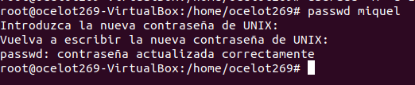

**3. Añade un grupo dios con el GID 530.**



**4. Añade a miquel en el grupo dios editando el archivo /etc/group. Para ello, añade el nombre miquel al final de la línea correspondiente.**



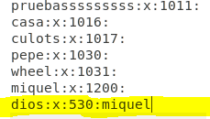

**5. Modifica la información de cambio de contraseña de miquel con el comando chage. No se puede cambiar la contraseña antes de 10 días, y es obligatorio cambiarla cada 50 días.**

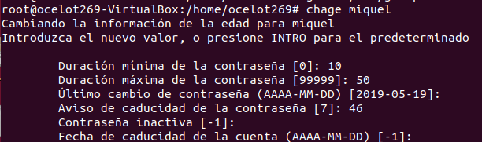

**6. Suprime al usuario miquel. Ejecuta luego el comando pwck. Rectifica el problema.**



**7. Avisa a los usuarios de que se parará el sistema el 12 de junio a las 17:00 por mantenimiento.**



